Aplicación de keywords, description y title

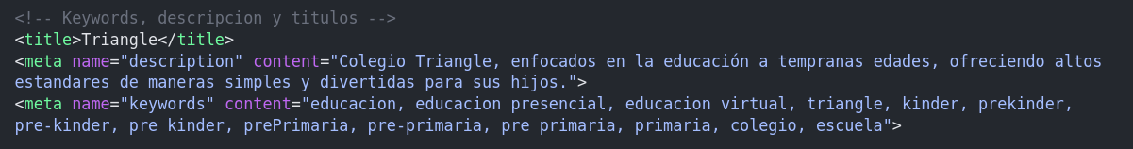
Elementos aplicados en todas las paginas con diferencias en cada pagina según el contenido de la misma.

Aplicación de encabezados
- Cada página esta segmentada con tipografías de h1 a h6, incluyendo un único h1 para enfatizar el encabezado principal.

- Cada sección esta distribuida con un color diferente para marcar las diferentes secciones de la página.

